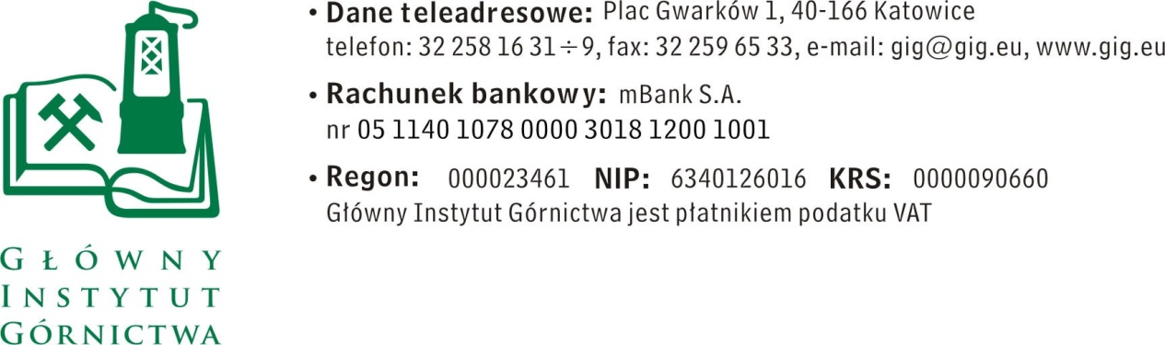
ZAPYTANIE OFERTOWE z dnia 19.02.2016r.
„Czyszczenie kanalizacji zewnętrznej na Kopalni Doświadczalnej „Barbara”
w Mikołowie”.

I. Informacje ogólne.
      - Zamawiający: Główny Instytut Górnictwa.
      - Do niniejszego zapytania ofertowego nie stosuje się przepisów ustawy Prawo
zamówień publicznych z dnia 29 stycznia 2004 r. (Dz. U. z 2015r., poz. 2164.
II. Opis przedmiotu zamówienia.
Przedmiotem zamówienia jest wykonanie usługi czyszczenia studzienek rewizyjnych
i rurociągów kanalizacyjnych biegnących z terenu KD „Barbara” w Mikołowie
aż do oczyszczalni ścieków wraz z usunięciem korzeni przerastających kanały ściekowe. Kanalizacja deszczowa i sanitarna przebiega częściowo poza terenem Zakładu i na wejście na ten teren należy uzyskać zgodę właścicieli terenu.
Przedmiot zamówienia stanowi czyszczenie:
a/. studzienek rewizyjnych o średnicy do 1.000mm w ilości 11sztuk;
b/. kanałów kołowych
Ø 0,20m w 6 odcinkach o długości od 3,00 do 17m o łącznej długości 61m;
Ø 0,30m w 6 odcinkach o długości od 10,0 do 70,0m o łącznej długości 217m;
Ø 0,50m jeden odcinek o długości 55,0m.
Kanały kołowe są częściowo poprzerastane korzeniami drzew utrudniającymi spływ ścieków oraz wypełnione osadem do wysokości maksimum 2/3 średnicy kanału.
Do studzienek i niektórych kanałów kołowych utrudniony jest dojazd spowodowany rosnącymi nad kanalizacją drzewami.
Wykonawca powinien w związku z tym wykazać, że posiada samochód z recyklingiem
o parametrach conajmniej: pomiar ciśnienia 760l na 1m przy 140barach i pompie ssącej
o wydajności 3.000 m³/h. wraz z możliwością czyszczenia kanalizacji z odległości
około 250m.
Wykonawca wymaga udzielenia 12miesięcznej gwarancji na wykonaną pracę.
III. Osoba do kontaktów z Wykonawcą.
Piotr Hachuła, tel. 32/ 259 26 47, e-mail: phachula@gig.eu

IV. Wymagania dotyczące Wykonawców i oferty.
1. Wykonawca musi wykazać, iż posiada aktualne, stosowne zezwolenie
na zbieranie i przetwarzanie odpadów pochodzących z czyszczonej kanalizacji /odpady zaolejone/.
W celu wykazania spełniania przez Wykonawcę warunku, o którym mowa powyżej, Wykonawca zobowiązany jest przedłożyć wraz z ofertą potwierdzone kopie tych uprawnień.
2. Wymagany termin ważności oferty: 30 dni od daty złożenia.

3. Ofertę należy złożyć na załączonym formularzu ofertowym – załącznik nr 1
do zapytania ofertowego.

V. Warunki płatności.
- Przewiduje się wystawienie przez Wykonawcę jednej faktury/rachunku,
po zakończeniu realizacji przedmiotu zamówienia. Podstawę wystawienia
faktury/rachunku będzie stanowił obustronnie podpisany bezusterkowy protokół odbioru w ilości 2 egzemplarzy.
- Termin płatności – do 30 dni od daty dostarczenia do GIG prawidłowo wystawionej faktury/rachunku.

VI. Kryteria oceny ofert oraz wybór najkorzystniejszej oferty.
- Jedynym kryterium oceny ofert będzie cena./cena = 100%/.
- Zamawiający uzna za najkorzystniejszą i wybierze ofertę o najniższej cenie, która spełnia wszystkie wymagania określone w Opisie przedmiotu zamówienia oraz warunkach udziału.
- Informujemy, że w przypadku zaakceptowania Państwa oferty zostaniecie o tym fakcie powiadomieni oraz wystawimy stosowne zamówienie.

VII. Miejsce i termin składania ofert.
- Ofertę według załączonego wzoru należy złożyć do dnia 26.02.2016r. do godz. 11⁰⁰.
- Ofertę można złożyć drogą elektroniczną lub w siedzibie Zamawiającego:
Główny Instytut Górnictwa,
Plac Gwarków 1, 40-166 Katowice,
fax: 32 258 59 97;
e-mail: phachula@gig.eu
- Zamawiający zastrzega sobie prawo do unieważnienia zapytania ofertowego
w każdej chwili, bez podania przyczyny.
- Zamawiający informuje, iż ocenie podlegać będą tylko te oferty, które wpłyną
do Zamawiającego w okresie od dnia wszczęcia niniejszego rozeznania rynku
do dnia, w którym upłynie termin składania ofert.

VIII. Termin wykonania zadania.
Wykonanie zamówienia – do 2 tygodni od daty zawarcia umowy.
IX. Załączniki.
1. Formularz oferty.

Załącznik nr 1 do Zapytania ofertowego.
.........................................
pieczęć firmowa Wykonawcy
Nazwa / Imię i nazwisko Wykonawcy:
................................................................................................
................................................................................................
Adres: .........................................................................................................................
Nr tel.:............................................... Nr faksu: .........................................................
Adres e-mail: ..............................................................................................................
OFERTA
z dnia ...................................
„Czyszczenie kanalizacji zewnętrznej na Kopalni Doświadczalnej „Barbara”
w Mikołowie”.
      - Niniejszym oferujemy cenę, zgodnie z warunkami zawartymi w Zapytaniu ofertowym za kwotę:
- netto: ................................................................... PLN,
- VAT – ___%, wartość ........................................ PLN,
- brutto: .................................................................. PLN.
słownie: ...........................................................................................................................

2. Oświadczenie Wykonawcy:
2.1 Oświadczam, że cena brutto obejmuje wszystkie koszty realizacji przedmiotu
zamówienia.
2.2 Oświadczam, że spełniam wszystkie wymagania zawarte w Zapytaniu ofertowym.
2.3 Oświadczam, że uzyskałem od Zamawiającego wszelkie informacje niezbędne
do rzetelnego sporządzenia niniejszej oferty.
2.4 Oświadczam, że uznaję się za związanego treścią złożonej oferty, przez okres
30 dni od daty jej złożenia.
2.5 Oświadczam, że znane mi są zasady wyboru Wykonawcy i nie wnoszę do nich
zastrzeżeń.
2.6 Udzielamy 12. miesięcznej gwarancji na wykonaną pracę.

3. Załączniki wymagane do oferty:
- zezwolenie na zbieranie i przetwarzanie odpadów pochodzących z czyszczonej kanalizacji /odpady zaolejone/.

_____________________________ ____________________________
(miejscowość, data) (podpis)

